地下水の保全と利用に関するシンポジウム
～低炭素社会実現に向けての地下水の役割～
のお知らせ

１．趣旨
生命や人類の生活、生産活動に取って水の存在は必要不可欠である。特に地下水は、降水のバッファとして生活圏に存在することから、古来から人間の生活に密接に関連しており、様々な形態での利用が行われてきた。しかしながら、我が国においては近年の高度経済成長期において、地下水の利用がその環境的有限性を超えて著しく増加したために、地盤沈下や地下水汚染、地下水の枯渇など多くの環境問題を引き起こす結果となった。そのような背景の結果、工業用水法、ビル用水法、公害対策基本法、水質汚濁防止法、環境基本法など、地下水保全に関する法律や条例が制定され、長年の努力の結果、我が国の地下水環境については一定の改善が見られるようになった。一方、近年の地球環境問題意識の高まりとともに、わが国では、2050年までに温室効果ガスの排出量を60～80％削減する長期目標を掲げている。地下水は地球環境問題に対応した低炭素社会構築のための、未利用エネルギー・資源の形態の一つとして、その潜在能力と有効性が期待されている。しかしながら、地下水の環境的、社会的有限性を無視して利用を促進することは、過去に引き起こした過ちを再び繰り返す危険性がある。
本シンポジウムでは、低炭素社会構築のための地下水利用の有効性を再認識するとともに、地下水保全を確保しつつ地下水を持続的に利用する社会のありかたについて討議を行う。

２．共催
東京大学生産技術研究所，東京大学GCOE「都市空間の持続再生学の展開」，
地中熱利用促進協会

３．日時・場所
日時：2009年12月11日（金）13：00～17：00
場所：エコッツェリア（新丸の内ビルディング10F）次頁参照
〒100-0005 東京都千代田区丸の内1-5-1新丸の内ビルディング1008区

４．定員
７０名（先着順，定員になり次第締め切り）

５．参加費用
無料
６．申込方法
申し込み用紙に必要事項を明記し、下記担当者までe-mail，FAXまたは郵送で下記までお送り下さい。
担当：南有鎮
〒153-8505 東京都目黒区駒場４－６－１ 東京大学生産技術研究所・加藤大岡研究室
FAX 03-5452-6432, e-mail: namyujin@iis.u-tokyo.ac.jp

７．プログラム（予定）
１３：００ 主旨説明 大岡龍三（東京大学生産技術研究所教授）
１３：１０ 気候変動への対応における地下水の役割
（滝沢智 東京大学大学院工学研究科都市工学専攻教授）
１３：４０ 日本における地下水保全の取り組み
（是澤裕二 環境省・水・大気環境局・地下水・地盤環境室長）
１４：１０ 日本の地下水の現状と問題点
（徳永朋祥 東京大学大学院新領域創成科学研究科准教授）
１４：４０ 地下水汚染対策とバイオレメディエーション
（栗栖太 東京大学大学院工学研究科都市工学専攻准教授）
１５：１０ 地下水の熱的利用
（大岡龍三 前出）
１５：４０ 休憩

１６：００ パネルディスカッション
「低炭素社会における地下水の保全と利用に関する総合マネジメントのあり方」
司会 大岡龍三（前出）
パネラー：滝沢智、是澤裕二、徳永朋祥、栗栖太
１７：００ 終了

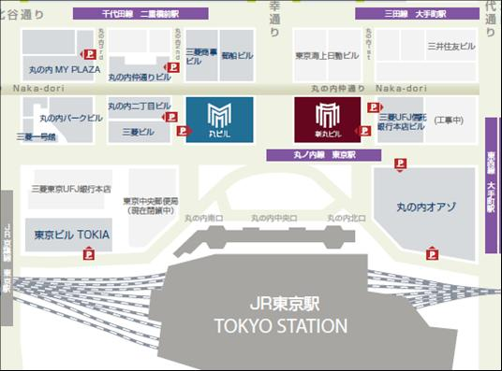
会場周辺地図

地下水の保全と利用に関するシンポジウムの申込書

Fax 03-5452-6432
東京大学生産技術研究所 大岡研究室 行

参加者氏名
勤務先名・部署
住 所
電 話・FAX | Tel. ／Fax
E-mail

Fax、またはE-mailで申し込みの方は上記の必要事項をご記入のうえご送信ください。

